ПРЕСС-РЕЛИЗ
Обучающие вебинары от Экспертов Кадастровой палаты

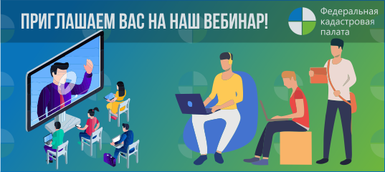
Федеральная кадастровая палата регулярно проводит обучающие вебинары для кадастровых инженеров.
В числе наиболее актуальных тем нововведения в оформлении индивидуальных жилых и садовых домов и практические советы по изготовлению техплана.
Чего не должно быть в разделе «Исходные данные»? Чем отличаются условные обозначения веранды и террасы? Как грамотно оформить «Заключение кадастрового инженера»? В рамках вебинара эксперты проводят подробный разбор типичных ошибок, делятся советами, которые позволяют кадастровому инженеру улучшить свою статистику и свести на нет любые неточности. Но главное преимущество – у участников появляется уникальная возможность задать экспертам любой интересующий вас вопрос.
Чтобы стать участником вебинаров необходимо пройти регистрацию на сайте Кадастровой палаты https://sso.kadastr.ru.
Узнать расписание вебинаров можно в разделе "ВЕБИНАРЫ" на главной странице сайта https://webinar.kadastr.ru. В нем указаны дни проведения всех запланированных вебинаров. При клике на название Вы перейдете на страницу с полным описанием вебинара.
Если Вы пропустили вебинар, в разделе «ВЕБИНАРЫ» пройдите в подраздел «Прошедшие» и оставьте заявку на повтор этой темы. При достаточном количестве заявок Кадастровая палата вновь проведет вебинар. Кроме того, анонсы будущих вебинаров направляются всем, кто зарегистрировался - следите за сообщениями.
А если у Вас имеется свое предложение о темах будущих вебинаров, то свои идеи можно направить в разделах «ЛЕКЦИИ» и «ВЕБИНАРЫ». Просто воспользуйтесь кнопкой «Предложить». Ваши пожелания очень важны для нас и будут обязательно учтены.
Остались вопросы? - Напишите нам: infowebinar@kadastr.ru
______________________________________________________________________________________________________________
Пресс-служба Кадастровой палаты по Краснодарскому краю
press23@23.kadastr.ru

